GUÍA RÁPIDA PARA REALIZAR UNA SOLICITUD DE INFORMACIÓN MEDIANTE LA PLATAFORMA NACIONAL DE TRANSPARENCIA

PASO 1: Ingresar a https://www.plataformadetransparencia.org.mx/
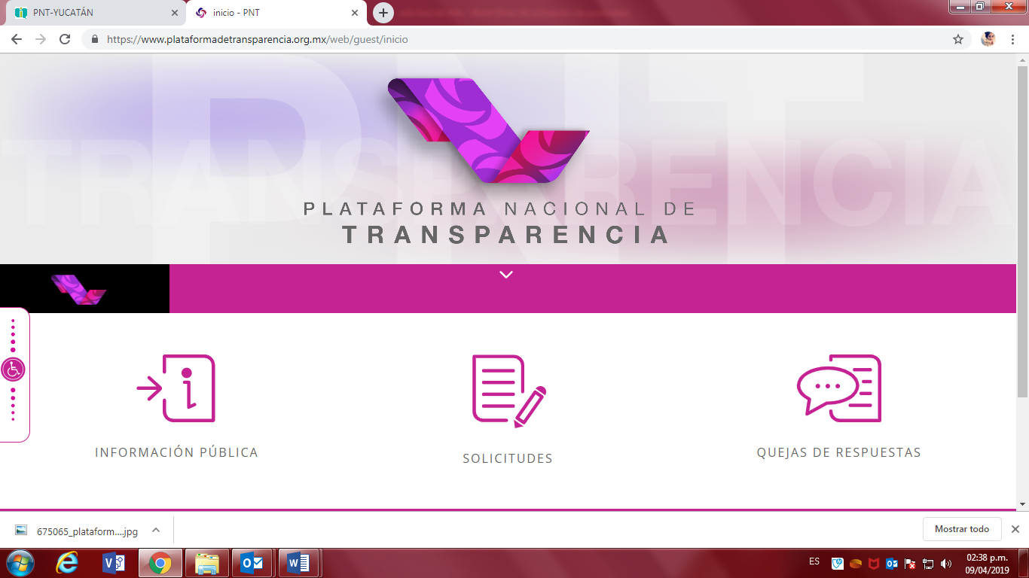

PASO 2: Crear una cuenta (usuario/contraseña)

PASO 3: Ir al apartado de solicitudes

PASO 4: Diríjase al apartado de “Acceso a la Información”

PASO 5: Ingrese sus datos

PASO 6: En el apartado de Denominación o razón social, en el campo de “Estado o Federación” seleccione la opción de YUCATÁN y en el apartado de “institución” seleccione la opción de MÉRIDA
PASO 7: Llene el campo de “solicitud de información” con la información que desee solicitar de la manera más clara posible.
PASO 8: En caso de ser muy extensa y carecer de caracteres o en su caso tener imágenes u otro archivo, diríjase al apartado de “adjuntar”.

PASO 9: Seleccionar el medio por el cual le llegarán las notificaciones de la solicitud de información.

PASO 10: Seleccione el formato por el cual desea recibir la información.

PASO 11: Llenar el apartado de datos estadísticos y accesibilidad y lenguas indígenas.

PASO 12: Lea el Aviso de Privacidad y seleccione la opción “Leí el Aviso de Privacidad”, seguida de “enviar” para finalizar la solicitud.

PASO 13: No olvide descargar el PDF generado por la Plataforma Nacional de Transparencia

